浙江理工大学2022—2023学年第1学期
《信息技术基础》期末试卷（A）卷
本人郑重承诺：本人已阅读并且透彻地理解《浙江理工大学考场规则》，愿意在考试中自觉遵守这些规定，保证按规定的程序和要求参加考试，如有违反，自愿按《浙江理工大学学生违纪处分规定》有关条款接受处理。
承诺人签名： 学号： 班级：
一．判断题（判断正误，在题号前打√或打×，每题1分，共10题，共10分）
- 计算机中的指令存放在内存中，CPU是从内存中读取指令进行逻辑判断和运算的。( )
- 计算机存储容量的基本单位是bit。( )
- 操作系统负责管理和控制计算机系统的所有资源。( )
- 操作系统是用户和应用程序之间的接口，是软件系统的核心。( )
- 计算机中处理和存放的数据都是以0和1的二进制编码形式存放的。( )
- 通常如果一个算法的时间复杂度高，那么该算法的空间复杂度也会高。( )
- 无论何时，使用相同的输入利用相同的算法计算，得到的输出的结果一定是相同的。( )
- 域名系统DNS是将域名翻译成IP地址，一个IP地址对应唯一一台主机，但是一个主机可能对应不同的IP。( )
- MAC地址是固化在网卡ROM中的一串数字，共6个字节，IP地址也是6个字节，一旦出厂就不再改变。( )
- 目前常用的RSA和AES加密技术之所以安全，是因为加密的算法是绝对隐藏的，所以即使拿到了密钥，也没办法解密。( )
二．单选题（每题1分，共30题，共30分）
- 关于内存的说法，错误的是( )。
A、从输入设备输入的数据直接存放在内存
B、内存和外存的区别在于是否在主机箱中
C、外存中的数据是永久的，内存中的数据是临时的
D、平时说的内存指RAM
- 任何程序都必须加载到（ ）中才能被CPU执行。
A、磁盘 B、硬盘 C、内存 D、外存
- 组成计算机的CPU的两大部件是（ ）。
A、运算器和控制器 B、控制器和寄存器 C、运算器和内存 D、控制器和内存
- 微型计算机的内存容量主要指（ ）的容量。
A、RAM B、ROM C、CMOS D、Cache
- 计算机硬件能直接识别和执行的只有（ ）。
A、高级语言 B、符号语言 C、汇编语言 D、机器语言
- 通常计算机硬件由输入设备、（ ）和输出设备五部分组成。
A、控制器、运算器、寄存器
B、控制器、寄存器、存储器
C、运算器、控制器、存储器
D、寄存器、存储器、运算器
- 为进程分配CPU使用权属于( )功能
A、进程管理 B、存储管理 C、文件管理 D、设备管理
- 计算机的软件系统可分为( )。
A、程序、数据和文档 B、操作系统和语言处理程序
C、系统软件和应用软件 D、程序和数据
- 以下软件中，（ ）不是操作系统软件。
- Windows xp B．unix C．linux D．microsoft office
- 用C语言编写的程序需要用（ ）程序翻译后计算机才能识别。
A、汇编 B、编译 C、解释 D、连接
- 各种应用软件都必须在（ ）的支持下运行。
A、编程程序 B、计算机语言程序 C、字处理程序 D、操作系统
- 用8位二进制补码表示一个带符号数，它能表示的整数范围是( )。
A、-128～+127 B、-128～+128 C、-127～+127 D、-127～+128
- 一幅分辨率为1024 X 768的24位真彩色图像，其内存容量约为（ ）。
A、 768KB B、 2.25MB C、 7MB D、 23MB
- 多媒体技术中，BMP含义通常是指（ ）。
- 文本文件 B、 音频文件 C、 位图文件 D、 视频文件
- 采样频率为44.1kHz，量化位数用8位，那么录制10秒钟的双声道立体声节目所需的存储量约为（ ）。
- 860KB B、 430KB C、 215KB D、 1720KB
- 目前，在计算机中最普遍采用的字符编码体系是（ ）。
A、ASCII码 B、GB2312-80 C、汉字编码 D、英文字母
- 一个ASCII字符用（ ）个字节表示。
A、1 B、2 C、3 D、4
- 有序表(3,6,8,18,26,36,39,46,52,55,82,98),当用二分查找法查找值82时，需要比较( )次
A、4 B、1 C、2 D、3
- 在程序流程图中为了表示条件的判断，我们一般用（ ）框表示。
A、 菱形 B、 圆形 C、 三角形 D、 矩形
- 有A ，B两个充满水的杯子和一个空杯C，假设A、B、C三个杯的容量是相等的，现要求将A，B两个杯中的水互换，下面算法中正确的是（ ）。（B←A表示将A中的水到入B中，其它类似）
A、 B←A，A←B，C←A
B、 B←A，C←B，A←C
C、 C←A，A←B，B←C
D、 B←A，C←B，A←C
- 程序设计的基本过程一般包括问题描述、（ ）、代码编制、调试运行等步骤。
- 程序设计 B、 问题分析 C、 画流程图 D、 算法设计
- 计算机网络的目标是实现 ( )。
A、数据处理 B、信息传输与数据处理
C、文献查询 D、资源共享与信息传输
- 目前发展迅速的（ ）是一种新的计算模式，它将计算、数据、应用等资源作为服务提供给用户的一种计算机集群的计算模式。
- 云计算 B、 量子计算 C、 分布计算 D、 服务计算
- 为了解决目前IP地址空间局限性的问题，提出的下一代IP协议是（ ）。
A、 IPv4 B、 IPv5 C、 IPv6 D、 IPv7
- 由伯纳斯-李命名的World Wide Web就是人所共知的WWW，中文译为（ ）。
- 互联网 B、 因特网 C、 广域网 D、 万维网
- 物联网的实现应该具备3个基本条件：即全面感知、可靠传递和（ ）。
- 底层处理 B、 模糊处理 C、 数据处理 D、 智能处理
- 防火墙过滤不安全服务的方法包括过滤网络数据、防止与不受信任的主机建立联系、 ( )。
A、监控网络访问行为 B、启动杀毒软件清楚病毒
C、阻隔内部网数据传输 D、加密数据包
- （ ）是现代整个互联网密码系统的基石。
- PKI算法 B、 ECC算法 C、 RSA算法 D、 DES算法
- 有关防火墙的描述哪些是不正确的。（ ）
A、 防火墙不能防范不经过防火墙的攻击
B、 杀毒软件足够强大的情况下可以考虑不安装防火墙
C、 防火墙防外不防内
D、 防火墙不能防止策略配置不当或错误配置引起的安全威胁
- 木马入侵的正确顺序应该是（ ）。
A、 信息泄露-建立连接-远程控制
B、 传播木马-远程控制-信息泄露
C、 伪装配置-种植木马-木马入侵
D、 信息泄露-建立连接-传播木马

三．简答题（每题5分，共8题，共40分）
- 简述冯·诺依曼理论的要点。

- 什么是操作系统？操作系统的基本功能有哪些?

- 计算机为什么要采用二进制？

- 用流程图实现算法的设计，求1！+2！+3！+……+20！。

- 人工智能在过去的十余年里取得的进步令人叹为观止，称为科技领域炙手可热的话题。人工智能主要包含了机器学习、自然语言处理、专家系统等多个研究领域，请具体描述某个具体领域的含义，并例举该领域三个具体应用。

- 什么是云计算？云计算按照服务类型可以划分为哪几个层次？

- 简述区块链的原理及应用。

- 浏览器与服务器进行数据传输时，有可能在传输过程中被冒充的盗贼把内容恶意篡改，这里可以采用什么技术来保证数据安全？结合该场景说说该技术的基本原理。

四．材料分析题（每题10分，共2题，共20分）
1、家中无人，可利用手机等产品客户端远程操作智能空调，调节室温，甚者还可以学习用户的使用习惯，从而实现全自动的温控操作，使用户在炎炎夏季回家就能享受到冰爽带来的惬意;智能牙刷与客户端相连，提供刷牙时间、刷牙位置提醒，可根据刷牙的数据生产图表，口腔的健康状况; 智能摄像头、窗户传感器、智能门铃、烟雾探测器、智能报警器等都是家庭不可少的安全监控设备，你即使出门在外，也可以在任意时间、地方查看家中任何一角的实时状况，任何安全隐患。以上就是物联网在家庭中的基础应用。
请你描述什么是物联网技术？物联网的发展现状？例举物联网有哪些具体应用？你认为物联网的发展前景如何？

2、2021年底，中科院科技战略咨询研究院《2021研究前沿》报告研制组持续跟踪了近五年发表在被SCI收录的学术期刊上、被引频次居于前1%的科研论文，根据它们的同被引关系对进行聚类并归入几大聚合的学科中，每个学科领域选出10个热点前沿课题和若干新兴前沿课题。其中信息科学领域Top10热点前沿中有两个涉及医学领域。信息技术的发展为医学研究智能化、医疗智能化、药品种植智能化等信息化、智能化建设及应用创造了无限可能。请例举信息技术在医学方面的具体应用（至少两个），并分析该具体应用涉及到哪些信息领域的关键技术，并阐述该关键技术的具体作用。

浙江理工大学2022—2023学年第1学期
《信息技术基础》期末试卷（A）卷标准答案和评分标准
一．判断题（判断正误，在题号前打√或打×，每题1分，共10题，共10分）
1 | 2 | 3 | 4 | 5 | 6 | 7 | 8 | 9 | 10
√ | × | √ | √ | √ | × | √ | × | × | ×
二．单选题（每题1分，共30题，共30分）
1 | B | 2 | C | 3 | A | 4 | A | 5 | D | 6 | C | 7 | A | 8 | C | 9 | D | 10 | B
11 | D | 12 | A | 13 | B | 14 | C | 15 | A | 16 | A | 17 | A | 18 | D | 19 | A | 20 | C
21 | D | 22 | D | 23 | A | 24 | C | 25 | D | 26 | D | 27 | A | 28 | C | 29 | B | 30 | C
三．简答题（每题5分，共8题，共40分）
1、答：冯·诺依曼理论的要点包括以下3点:
(1)二进制。采用二进制形式表示数据和指令。
(2)顺序执行。将程序(数据和指令序列)预先存放在主存储器中(程序存储)，使计算机在工作时能够自动高速地从存储器中取出指令，并加以执行(程序控制)。
(3)五大模块。由运算器、存储器、控制器、输入设备和输出设备五大基本部件组成计算机硬件体系结构。

2、答：操作系统是控制和管理计算机系统中所有软硬件资源，为用户提供良好地使用计算机环境的一组程序。它是计算机硬件和软件的接口程序，也是用户和计算机之间的接口，是软件系统的核心。操作系统的主要功能包括进程管理、存储管理、设备管理和文件管理。

3、答：（1）物理上容易实现，可靠性强。
（2）运算简单，通用性强。
（3）计算机中二进制数的0、1数字与逻辑值“假”和“真”正好吻合，便于表示和进行逻辑运算。

4、答：
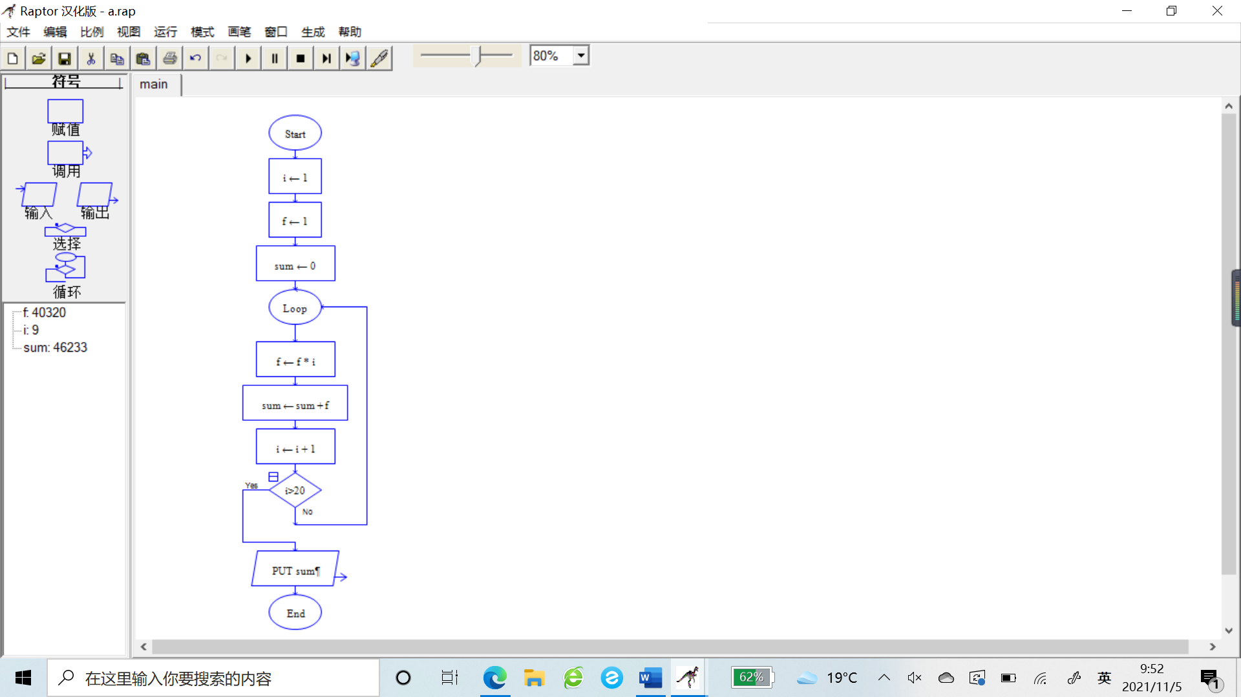

5、答：（阐述一个领域即可，如：）计算机视觉是研究如何使用计算机模仿人类视觉系统的科学，让计算机拥有类似于人类提取、处理、理解、分析图像以及图像序列的能力。计算机视觉的具体应用有：指纹解锁、自动驾驶、人脸识别等。

6、答：云计算是一种按使用量付费的模式，可以实现随时随地随需、便捷地的从可配置的计算资源共享池中获取资源（包括网络，服务器，存储，应用软件，服务），这些资源能够快速供应并释放，使管理资源的工作量或与服务提供商的交互减少到最低。按服务类型可分为3个层次：基础设施即服务（IaaS）、平台即服务（PaaS）、软件即服务（SaaS）。

7、答：区块链是建立在密码学算法之上的一种分布式记账本,每个区块是一个数块(存储每次的交易信息),各个区块直接通过密码技术实现相互链接,形成一个逻辑链采用分布式共享存储。区块链本质上是一个去中心化的数据库,存储的是使用密码学法相关联产生的数据块,保存在区块链中的信息无法被篡改。区块链最早的应用是比特币，当前应用更加广泛，包括金融领域、智能合约、证券交易、食品追溯、物联网、电子商务等。

8、答：可以采用数字签名。数字签名是用数字证书对发送的信息加密和解密的过程，服务器把数据的摘要信息使用私钥加密之后就生成签名，连同报文一起发送给客户端。客户端接收数据后，把签名提取出来用公钥解密、对比，如果两者相等，就表示内容没有被篡改。

四．材料分析题（每题10分，共2题，共20分）
1、答：物联网就是物物相连的互联网，是通过二维码识读设备、射频识别装置、红外感应器、全球定位系统和激光扫描器等信息传感设备，按约定的协议，把任何物品与互联网连接起来，进行信息交换和通信，以实现对物品的智能化识别、定位、跟踪、分析、监控和管理的一种网络。目前，物联网应用还处在起步阶段，覆盖国家或区域性的大规模应用较少。物联网应用广泛，有智能工业、精细农业、智慧城市、智慧交通等。随着物联网技术的进步和政府的大力推动，以点带面，以行业带动整个产业的局面将会逐步呈现。（阐述合理即可）

2、答：电子病历、医疗信息化系统、远程会诊等。（开放性题目，阐述合理即可）

